Работа по английскому языку для 2 класса.

1.Вид и цель работы: промежуточная аттестация

- оценить уровень языковой подготовки по английскому языку учащихся 2 класса с целью определения владения ими сформированности умений (узнавать в письменном тексте изученные лексические единицы, в том числе словосочетания, в пределах тематики; употреблять лексику и грамматические единицы в соответствии с коммуникативной задачей; понимать небольшие доступные тексты в аудиозаписи, построенные на изученном языковом материале)

2.Перечень проверяемых образовательных результатов

1) подбирать правильные лексические единицы;
2)употреблять речевые образцы с глаголом to have, модальным глаголом can в настоящем времени;
3) уметь аудировать с целью понимания основного содержания;
4) уметь читать с целью понимания основного содержания;
5) уметь заполнить анкету.

3.Перечень проверяемых элементов содержания

1) Я, моя семья и мои друзья
2) Животные
3) Цвета
4) Действия

4.Структура работы.

№ задания | Краткое описание задания | Проверяемый результат | Проверяемый элемент содержания | Уровень: базовый (Б), повышенный (П)
1 | Соответствие лексических единиц предложенному выбору | 1) | 1) | Б
2 | Соответствие предложенных утверждений содержанию прочитанного | 4) | 2) 3) 4) | Б
3 | Соответствие лексических единиц предложенному выбору | 1) | 4) | Б
4 | Множественный выбор  (аудирование) | 2) 3) | 4) | Б
3 | Умение заполнить анкету  (письмо) | 5) | 2) 3) 4) | П

Примечание: задания базового уровня составляют не менее 70% работы.
В контрольную работу включены 4 задания базового уровня и 1 задание повышенного уровня
Уровень сложности заданий определяется уровнями сложности языкового материала и проверяемых умений, а также типом задания.
В работу по английскому языку включены тексты, с помощью которых формируются и отрабатываются навыки общего понимания текстов. В раздел включены 3 задания на установление соответствия предложенных утверждений содержанию прочитанного, 2 задание на множественный выбор (аудирование), 3 задание на умение заполнить анкету (письмо)

5. Время, отводимое на выполнение работы: 45 мин

6. Дополнительные материалы и оборудование: аудиозапись

7. Система оценивания отдельных заданий и работы в целом.

№ задания | Количество баллов | Комментарий
1 | 7 | За каждый правильный ответ 1 балл (чтение)
2 | 4 | За каждый правильный ответ 1 балл (чтение)
3 | 5 | За каждый правильный ответ 1 балл (чтение)
4 | 7 | За каждый правильный ответ 1 балл (аудирование)
5 | 4 | За каждый правильный ответ 1 балл (письмо)

Перевод в 5-балльную систему.

27-23 5 (отлично)
22-18 4 (хорошо)
17-14 3 (удовлетворительно)
13 и меньше 2 (неудовлетворительно)
Примечание: отметка «3» ставится при выполнении более 50% заданий базового уровня.
8. Приложение: таблица Exсel для обработки результатов.
9. Варианты работы.

Задание 1: Разделите слова на два столбика в соответствии с примером

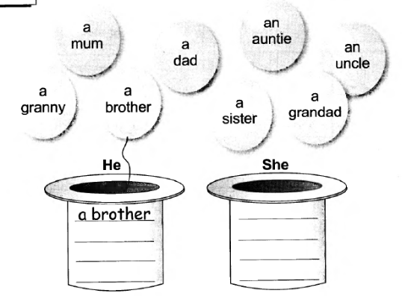
Задание 2: Прочитайте тексты 1-4 и соедините с картинками А-D

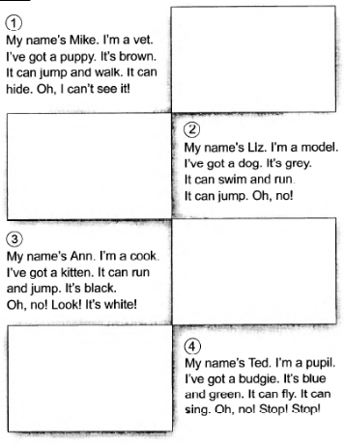 | 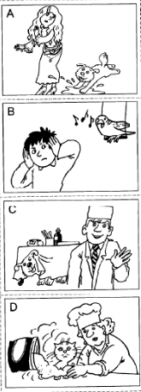
Задание 3: Соедините картинки и действия

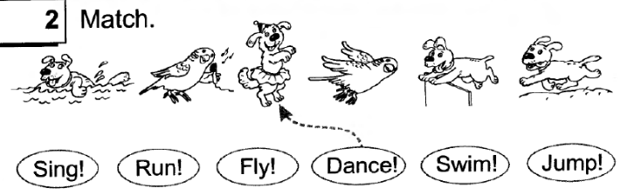
Задание 4: Послушайте и обведите правильный вариант

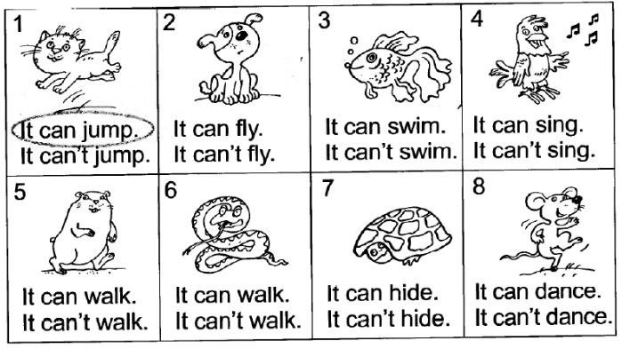
Задание 5: Заполните анкету в соответствии с примером.

